Національний технічний університет України

‘’Київський політехнічний університет імені Ігоря Сікорського ‘’

Теплоенергетичний факультет

Кафедра автоматизації проектування енергетичних процесів і систем

**ЗВІТ**

**з лабораторної роботи № 3**

**з дисципліни «Програмування алгоритмічних структур»**

**Тема « Програмування циклічних алгоритмів »**

Варіант № 17

Виконав:

Студент групи ТР-12

Каркушевський В.Л.

Дата здачі 29.11.2021_______________

Київ – 2021

**Лабораторна робота 3**

**з дисципліни «Програмування алгоритмічних структур»**

***Тема.*** Програмування циклічних алгоритмів

***Мета роботи:*** набуття практичних навичок використання операторів циклів for, while, do while при створюванні програмних проектів циклічної структури.

***Завдання на лабораторну роботу.***

1. Розробити блок-схеми алгоритмів і написати програми мовою Java із застосуванням операторів циклів for, while, do while для розв’язання завдань, поданих в табл. 1 – 3 відповідно до індивідуального варіанта. Варіант обрати за списком групи.

2. Розробити програмні проекти в середовищі Intellij IDEA для реалізації

написаних програм. Перевірити результати обчислень альтернативними розрахунками (наприклад, Excel, калькулятор, тощо).

3. Зробити Звіт з лабораторної роботи та вчасно надіслати викладачу на перевірку.

**Завдання 1:**



**Завдання 2:**



**Завдання 3:**

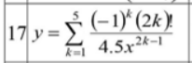

**Опис завдання:**

Створено клас Lr3 в якому створено методи “ main” , “task1”, “task2”, “task31”, “task32”,“ getFactorial ”.

Всі розрахунки завдання1 виконуються у методі “task1”. Методом присвоєння надаємо значення змінним(початкова границя, кінцева границя,крок). Створюємо цикл while який буде виводити результат функцій y, z .В методі main викликаємо метод task1.

В метод task2 передається послідовність у вигляді масиву із деякими значеннями . За допомогою циклу for перебираємо елементи масиву і шукаємо від'ємні члени послідовності та кількість додатніх елементів.

В метод main створюємо два масиви(дві послідовності) та виводимо їх на екран за допомогою команди Arrays.toString(), та повертаємо суму від'ємних та кількість додатніх елементів послідовності. Обрахунки проводимо для двох різних послідовностей.

В методі task31 шукаємо суму ряда за допомогою циклу while, а в методі task32 шукаємо суму ряда за допомогою циклу for. В методі main за допомогою сканера вводимо значення х1 та х2. Викликаємо метод task31 для першого значення х1, та метод task32 для другого значення х2.

Також створюємо метод getFactorial для обчислення факторіалу, яке нам буде потрібно в 3 завданні.

**Блок-схема алгоритму для завдання 3:**

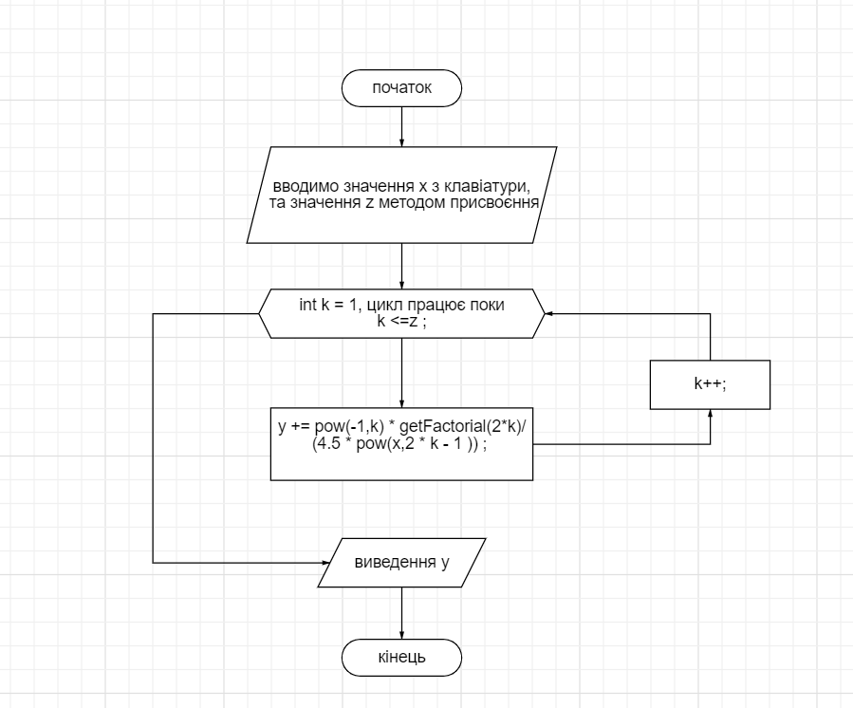

**Копія коду :**

**import** java.util.Arrays;*//імпортуємо клас Arrays для роботи з масивами***import** java.util.Scanner;*//імпортуємо Scanner для введення даних з клавіатури***import static** java.lang.Math.*;*//імпортування бібліотеки для математичних обчислень***public class** Lr3 {  
  
 **public static void** main(String[] args) {*//Створення головного метода "main"* System.***out***.println(**"\t\t\tЗавдання 1\n"**);  
 *task1*();*//виклик методу task1* System.***out***.println(**"\n\t\t\tЗавдання 2\n"**);  
 **double** [] a = { -0.2,-0.3,1,8,5,2,-0.5,-0.8,4,6,-1,-2,};  
 **double** [] b = {-2,7,6,4,2,0,-1,-9,2,0,4,3,-5};*//створення двох різних послідовностей* System.***out***.println(Arrays.*toString*(a));*//виведення першої послідовності* System.***out***.printf(**"Сума від'ємних та кількість додатніх елементів : %.4f\n"**,*task2*(a));*//виклик методу task2 для першої послідовності* System.***out***.println(Arrays.*toString*(b));*//виведення другої послідовності* System.***out***.printf(**"Сума від'ємних та кількість додатніх елементів : %.4f\n"**,*task2*(b));*//виклик методу task2 для другої послідовності* System.***out***.println(**"\n\t\t\tЗавдання 3\n"**);  
 Scanner sc = **new** Scanner(System.***in***);*//створюємо сканер* System.***out***.print(**"Введіть перше значення х: "**);  
 **float** x1 = sc.nextFloat();*//надання значення змінній "x1" з клавіатури* System.***out***.printf(**"Сума ряду : %.4f\n"**,*task31*(x1));*//виклик методу task31 для першого значення х* System.***out***.print(**"Введіть друге значення х: "**);  
 **float** x2 = sc.nextFloat();*//надання значення змінній "x2" з клавіатури* System.***out***.printf(**"Сума ряду : %.4f\n"**,*task32*(x2));*//виклик методу task32 для другого значення х* }  
  
  
 **public static void** task1 (){*//створення метода task1* **float** y ,z ;  
 **float** h = (**float**) 0.2;*//крок приросту* **float** x = -2 ;*//початкова границя діапазону* **float** last = 5 ;*//кінцева границя діапазону* **while**(x <= last ){*//створення циклу while* y = (**float**) (2.5 * *sin*(x/2));  
 z = (**float**) (*sin*(x) / *log*(x+4));  
 System.***out***.printf(**"При х = %.1f, у = %.4f, z = %.4f\n"**,x,y,z);  
 x += h ;  
 }  
 }  
  
  
 **public static double** task2 (**double** []a ){*//створення методу task2 в якому ми обраховуємо суму від'ємних та кількість додатніх елементів* **double** k = 0 ;  
 **double** j = 0 ;  
 *//використаємо циклічний оператор for* **for** (**int** i = 0 ; i < a.**length** ; i++){  
 **if**(a[i]< 0){  
 k += a[i];*//від'ємні елементи* }  
 **if**(a[i]>0){  
 j++ ;*//кількість додатніх елементів* }  
 }  
  
 **return** k + j ;*//сума від'ємних та кількість додатніх елементів* }  
  
 **public static double** task31 (**double** x){*//створення метода task31 в якому будемо шукати суму ряда за допомогою оператора циклу while* **double** y = 0 ;  
 **int** k = 1 ;  
  
 **while** ( k <= 5 ){*//створення оператора while* y += *pow*(-1,k) * *getFactorial*(2*k)/(4.5 * *pow*(x,2 * k - 1 )) ;  
 k++;  
 }  
 **return** y ;  
 }  
  
  
 **public static double** task32 (**double** x){*//створення метода task32 в якому будемо шукати суму ряда за допомогою оператора циклу for* **double** y = 0 ;  
 **double** z = 5 ;  
 **for** (**int** k = 1 ; k < z+1 ; k++ ){*//створення оператора for* y += *pow*(-1,k) * *getFactorial*(2*k)/(4.5 * *pow*(x,2 * k - 1 ));  
  
 }  
  
 **return** y ;  
 }  
 **public static int** getFactorial(**int** f) {*//створення метода для обчислення факторіалу* **int** result = 1;  
 **for** (**int** i = 1; i <= f; i++) {  
 result = result * i;  
 }  
 **return** result;  
 }  
  
  
}

**Результати обчислень:**

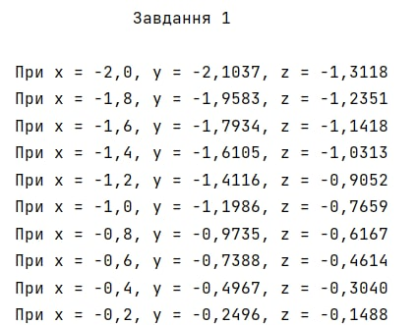

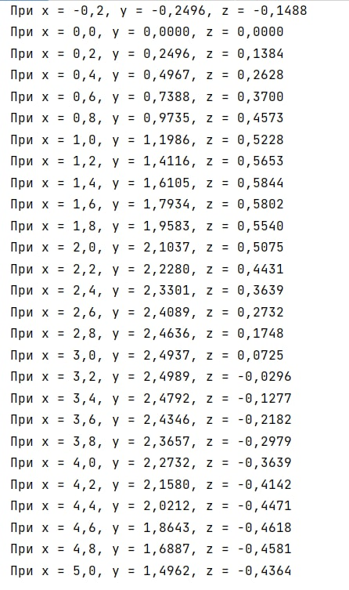

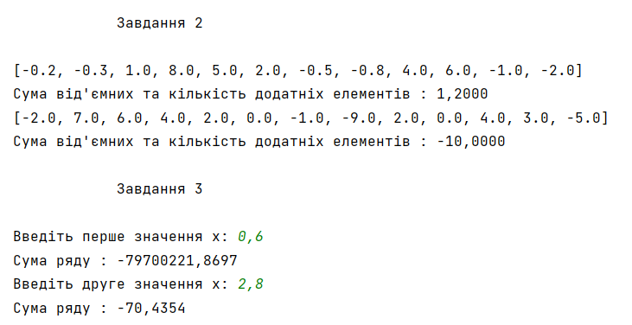

**Перевірка 3 завдання за допомогою онлайн калькулятора**

**Х = 0,6**

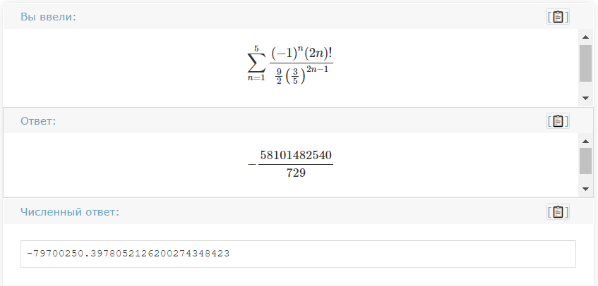

**Х = 2,8**

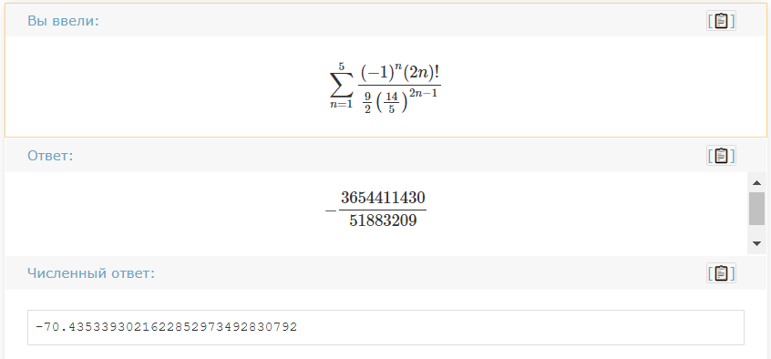

**Висновок :**

На цій лабораторній роботі ми набули практичних навичок використання операторів циклів for, while, при створюванні програмних проектів циклічної структури. Також попрацювали з математичними функціями та бібліотекою Math. Були використанні та задіяні знання масивів. Розрахунок значень було перевірено та виконано без помилок.